Gustave Hoff (fils)
Décès : 20 août 1887, Monfort co.d’Argenteuil, Québec.
Sépulture : 21 août 1887, paroisse Notre Dame du Rosaire, Monfort.
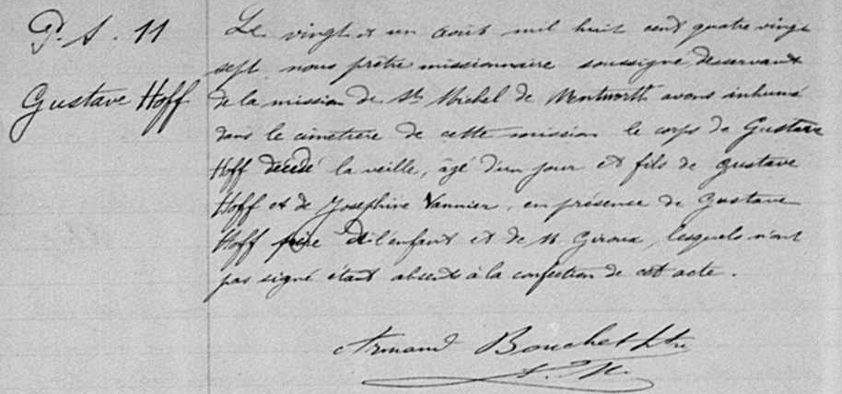

S-11 Le vingt et un août mil huit cent quatre vingt sept, nous prêtre missionnaire
Gustave Hoff soussigné desservant de la mission de St-Michel de Wentworth avons inhumé
dans le cimetière de cette mission le corps de Gustave Hoff décédé la veille,
âgé d’un jour et fils de Gustave Hoff et de Joséphine Vannier, en présence de
Gustave Hoff père de l’enfant et de M.Giroux, lesquels n’ont pas signé étant
absent à la confection de cet acte.

Armand Bouchet, ptre miss.

Référence : Family Search.

